将装置物料维护中的，是否效益计算为“是”的装置物料字典数据，导入到价格模型中。

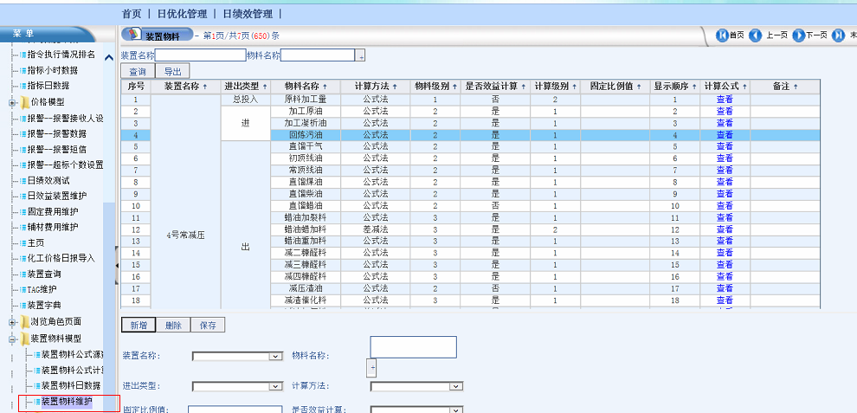

在价格模型维护页面上，增加一个“物料模型”的下拉框查询条件。下拉框可以选择：MES物料和装置物料两个。价格模型内现有的物料的物料模型为“MES物料”，新导入装置物料的物料模型为“装置物料”。
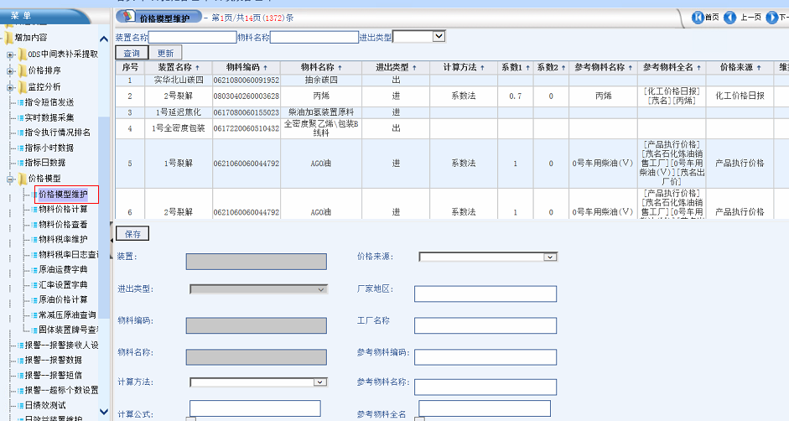

在物料价格计算页面，增加一个“物料模型”的下拉框查询条件。下拉框可以选择：MES物料和装置物料两个。分别用于查询这两个物料模型类型的物料价格。



